3 Неделя группа Фиалка « В мире литературы» Ознакомление с окружающим
«Путешествие по стране Самуила Яковлевича Маршака»
Развитие интереса к художественной литературе и чтению.
Закрепление знаний детей о творчестве С. Я. Маршака.
Самуил Яковлевич Маршак и сегодня – один из главных детских писателей в России, именно его стихи для многих детей становятся самыми первыми в жизни. Проходят годы, сменяются эпохи и поколения, но его произведения всегда современны и неизменно пользуются большой популярностью у юных читателей.
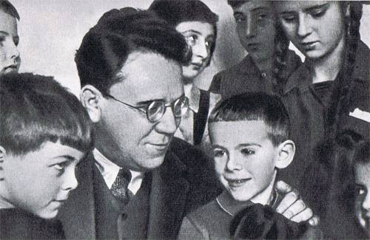
Расскажите детям о самых интересных фактах из жизни С.Я. Маршака.
Один из самых популярных детских поэтов Самуил Яковлевич Маршак родился в 1887 году в Воронеже в небогатой семье. Его отец, работал на местном мыловаренном заводе мастером.
Учился в гимназии Санкт-Петербурга, а закончил обучение уже в Ялте. Учителя отмечали у гимназиста Маршака отличные способности в литературе, называя его вундеркиндом.
Закончив, гимназию, Самуил вернулся к родителям в Санкт-Петербург, где и начал свою литературную деятельность.
В юности Самуил Маршак не думал о том, что будет писать для детей. Он занимался журналистикой, а стихи писал на заказ, часто даже не указывая своего имени.
Самуил Маршак был освобожден от воинской службы по причине слабого зрения. Возможно, это сохранило ему жизнь.
Одно из самых знаменитых своих стихотворений «Вот какой рассеянный» Самуил Яковлевич Маршак написал в 1930 году. Причем, у главного героя был вполне реальный прототип – известный химик Иван Алексеевич Каблуков. Говорят, что ученый был настолько рассеян, что мог забыть собственное имя и фамилию. А знакомые Маршака утверждали, что и сам поэт во многом был похож на рассеянного человека.
В произведениях Маршака большое место отведено теме огня. Сам поэт утверждал, что это могло быть связано с его ранним детством. Во дворе дома в Воронеже, где жила семья в то время, вспыхнул пожар. Для будущего поэта данное событие стало одним из самых запоминающихся событий первых лет жизни.
Самуил Маршак организовал в Воронеже подростковый театр, для которого сам написал несколько пьес.
Известный американский мультипликатор Уолт Дисней решил снять мультфильм по пьесе «Двенадцать месяцев» Маршака
Самуил Яковлевич Маршак умер 4 июля 1964 года в возрасте 76 лет. Его похоронили в Москве на Новодевичьем кладбище. Его именем были названы улицы во многих городах Советского Союза. А в 1987 году выпущена почтовая марка, посвященная 100-летию со дня рождения Маршака.
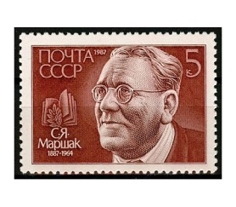
Проведите с детьми викторину «Эти знакомые сказки Маршака»
Загадки С.Я. Маршака
Что такое перед нами:
Две оглобли за ушами,
На глазах по колесу
И седёлка на носу? (Очки)
Принялась она за дело,
Завизжала и запела.
Ела, ела дуб, дуб,
Поломала зуб, зуб (Пила)
Бьют его рукой и палкой.
Никому его не жалко.
А за что беднягу бьют?
А за то, что он надут! (Мяч)
Угадай произведение по отрывку
Сел он утром на кровать
Стал рубашку надевать,
В рукава просунул руки –
Оказалось, это брюки....
Вместо шляпы на ходу
Он надел сковороду (“Вот какой рассеянный”)
Люди спрашивают:
Кто это у вас?
А девочка говорит:
- Это моя дочка.
Люди спрашивают:
- Почему у вашей дочки серые щёчки?
А девочка говорит:
- Она давно не мылась (“ Усатый полосатый”)
Дама сдавала в багаж:
Диван,
Саквояж,
Чемодан,
Картину, корзину, картонку
И маленькую собачонку (“Багаж”)
Под праздник новогодний
Издали мы приказ:
Пускай цветут сегодня
Подснежники у нас!
В лесу цветёт подснежник,
А не метель метёт,
И тот из вас мятежник,
Кто скажет: не метёт! (“Двенадцать месяцев”)
Бим – бом! Тили – бом!
На дворе - высокий дом.
Ставенки резные,
Окна расписные.
А на лестнице ковер –
Шитый золотом узор.
По узорному ковру
Сходит кошка по утру... («Кошкин дом»)
Исправь ошибки в названиях произведений
“Детки в зоопарке” - “Детки в клетке”
“Семнадцать месяцев” - “Двенадцать месяцев”
“Откуда стул пришёл?” - “Откуда стол пришёл?”
“Урок грубости” - “Урок вежливости”
“Рассказ об известном герое” - “Рассказ о неизвестном герое”
“Мышкин дом” - “Кошкин дом”
Доскажи словечко.
“Кто стучится в дверь ко мне,
С толстой сумкой на_________(ремне),
С цифрой 5 на медной бляшке,
В синей форменной__________(фуражке),
Это он,
Это он,
Ленинградский____________(почтальон)”
Из какого произведения строки? (“Почта”)
“Приоткрыла дверцу Лена –
Соскочил огонь с__________(полена),
Перед печкой выжег пол,
Влез по скатерти на ________(стол),
Побежал по стульям с треском,
Вверх пополз по_______________(занавескам),
Стены дымом заволок,
Лижет пол и ______________(потолок)”
Из какого произведения строки? (“Пожар”)
Молодец!!!
Если есть книги произведений С.Я.Маршака можно вместе с ребёнком их почитать и вспомнить.

Выбери и раскрась картинку.
по сказке Маршака « Двенадцать месяцев»

